LabMedSys

Módulo Garantia da Qualidade
Programação Autoinspeção e Auditoria: Fluxos
Versão 1.0

Histórico de Revisão e Envolvidos

Nome | Função | Contato
Rogério
Lúcia
Balocco
Cláudio

Data | Versão | Descrição | Autor
23/10/2026 | 1.0 | Rascunho: legado, a partir do código | André Nardacci

- ACRÔNIMOS E ABREVIAÇÕES

Sigla | Termo Original | Tradução / Significado
ANVISA | Agência Nacional de Vigilância Sanitária | Agência reguladora sanitária brasileira
BPF | Boas Práticas de Fabricação | Conjunto de requisitos para garantir qualidade e segurança dos medicamentos
GMP | Good Manufacturing Practices | Boas Práticas de Fabricação
SGQ | Sistema de Gestão da Qualidade | Sistema de gestão da qualidade farmacêutica
CAPA | Corrective and Preventive Action | Ação Corretiva e Preventiva
RNC | Relatório de Não Conformidade | Registro formal de desvios ou não conformidades
POP | Procedimento Operacional Padrão | Documento que descreve a execução padronizada de atividades
RDC | Resolução da Diretoria Colegiada | Norma regulatória emitida pela ANVISA
PIC/S | Pharmaceutical Inspection Co-operation Scheme | Esquema de Cooperação em Inspeção Farmacêutica
CSV | Computerized System Validation | Validação de Sistemas Computadorizados
URS | User Requirements Specification | Especificação de Requisitos do Usuário
ERU | Especificação de Requisitos do Usuário | Documento contendo os requisitos do negócio e dos usuários
FS | Functional Specification | Especificação Funcional
IQ | Installation Qualification | Qualificação de Instalação
OQ | Operational Qualification | Qualificação Operacional
PQ | Performance Qualification | Qualificação de Desempenho
QI | Qualificação de Instalação | Evidência de que a instalação foi executada conforme especificação
QO | Qualificação de Operação | Evidência de que o sistema opera conforme especificado
QD | Qualificação de Desempenho | Evidência de que o sistema mantém desempenho consistente
PMV | Plano Mestre de Validação | Documento que define a estratégia global de validação
SNCM | Sistema Nacional de Controle de Medicamentos | Sistema brasileiro de rastreabilidade de medicamentos
IUM | Identificador Único de Medicamento | Código único utilizado na serialização de medicamentos
XML | Extensible Markup Language | Linguagem de marcação extensível para troca de dados
FDA | Food and Drug Administration | Agência reguladora de alimentos e medicamentos dos Estados Unidos
OMS | Organização Mundial da Saúde | Organização Mundial da Saúde
WHO | World Health Organization | Organização Mundial da Saúde
ALCOA+ | Attributable, Legible, Contemporaneous, Original, Accurate (+ Complete, Consistent, Enduring, Available) | Princípios de Integridade de Dados
GxP | Good Practices | Conjunto de Boas Práticas aplicáveis ao ambiente regulado
ICH | International Council for Harmonisation | Conselho Internacional para Harmonização de Requisitos Técnicos
QMS | Quality Management System | Sistema de Gestão da Qualidade
QA | Quality Assurance | Garantia da Qualidade
QC | Quality Control | Controle da Qualidade
SLA | Service Level Agreement | Acordo de Nível de Serviço
Audit Trail | Audit Trail | Trilha de Auditoria
GAMP | Good Automated Manufacturing Practice | Guia internacional de validação de sistemas computadorizados (categorias de software)
RN | Regra de Negócio | Regra que o sistema deve cumprir, identificada como RN-PRI-nnn
RF / RNF | Requisito Funcional / Não Funcional | O que a nova versão deve fazer / como deve fazer (segurança, auditoria, desempenho)
CT | Caso de Teste | Teste com passos e resultado esperado, identificado como CT-PRI-nnn
DV | Desvio | Diferença entre o resultado esperado e o obtido nos testes, identificado como DV-PRI-nnn
SEG | Achado de Segurança | Fragilidade de segurança encontrada no código, identificada como SEG-PRI-nn
SSO | Single Sign-On | Login único: um acesso vale para todos os módulos
DBA | Database Administrator | Administrador do banco de dados
LGPD | Lei Geral de Proteção de Dados | Lei nº 13.709/2018, sobre dados pessoais

- FLUXO DA TELA

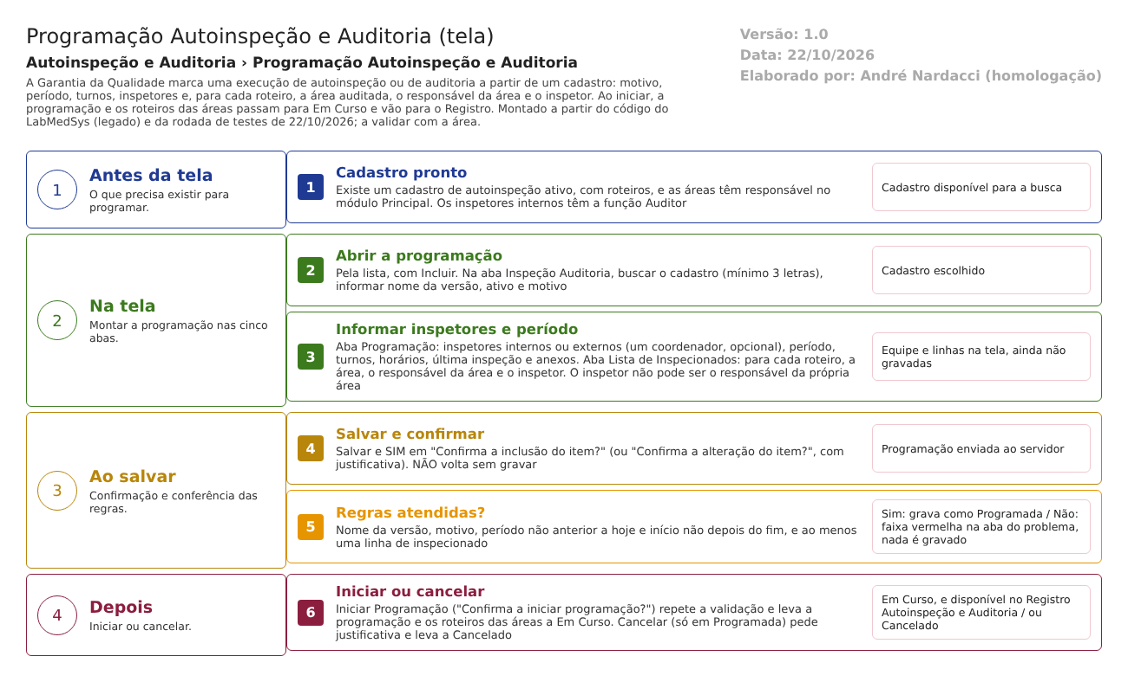
Figura 1 – Fluxograma da tela
Fluxograma no arquivo 04-programacao-autoinspecao-e-auditoria.fluxo.json, em 4 fases. Etapas, na mesma ordem do arquivo:
- Etapa 1. Cadastro pronto: existe um cadastro de autoinspeção ativo com roteiros (Antes da tela).
- Etapa 2. Abrir a programação: pela lista, com Incluir (Na tela).
- Etapa 3. Preencher as abas: cadastro, versão e motivo; inspetores, período, turnos e horários; roteiro, área, responsável e inspetor de cada linha (Na tela).
- Etapa 4. Salvar e confirmar: confirmação, e justificativa quando é alteração (Ao salvar).
- Etapa 5. Regras atendidas? (decisão): Sim: programação "Programada". Não: faixa vermelha na aba do problema e nada é gravado (Ao salvar).
- Etapa 6. Iniciar ou cancelar: Iniciar leva a programação e os roteiros a "Em Curso"; Cancelar leva a "Cancelado" (Depois).
Saídas alternativas: Voltar sai sem gravar; Cancelar só vale para "Programada"; uma programação "Em Curso" segue no Registro Autoinspeção e Auditoria.
- SITUAÇÕES E HISTÓRICO

Situações
- Entrada: programação nova, criada nesta tela (ProgramacaoAutoInspecaoAuditoriaQualidadeController.cs:125-192).
- Programada: situação inicial; permite editar, iniciar e cancelar (ProgramacaoAutoInspecaoAuditoriaQualidadeController.cs:368).
- Em Curso: depois de Iniciar; a programação e cada roteiro por área passam juntos (ProgramacaoAutoInspecaoAuditoriaQualidadeController.cs:280 e 296-299).
- Cancelado: depois de Cancelar; fim do fluxo (ProgramacaoAutoInspecaoAuditoriaQualidadeController.cs:340).
- As situações seguintes ("Pendente Avaliação Auto inspeção e Auditoria" e "Finalizado") são dadas pelas telas Registro e Avaliação (RegistroResultadoController.cs:273).
- Situação dos roteiros das áreas: vão a "Em Curso" no Iniciar (ProgramacaoAutoInspecaoAuditoriaQualidadeController.cs:298).
O que grava na trilha de auditoria (histórico)
- Inclusão da programação, com data e usuário do servidor (ProgramacaoAutoInspecaoAuditoriaQualidadeController.cs:163).
- Alteração da programação, com a justificativa informada (:229).
- Inclusão e exclusão de cada linha de inspecionado, como linha manual do tipo "Inclusão - área - responsável - inspetor" e "Exclusão - ..." (:464-646). Idem para a exclusão de inspetor (:492-508).
- Mudança de situação ao iniciar e ao cancelar (:292 e :344).
O que não grava
- A mudança de situação dos roteiros das áreas ao iniciar: o código chama isso de "Para não salvar log da situação do roteiro" (ProgramacaoAutoInspecaoAuditoriaQualidadeController.cs:294-301).
- Justificativa de Iniciar: não é pedida (:292).
- Troca de campos de uma linha de inspecionado que já existia: só entra no histórico automático, sem linha manual (a confirmar no teste de histórico).
- O histórico da edição não foi conferido em tela nesta rodada.
- DADOS

Tabelas do banco
Tabela | Colunas principais | Chaves e ligações | Fonte
TBL_PROGRAMACAO_INSPECAO_AUDITORIA | CODIGO, ANO, CODIGO_FORMATADO, NOME_VERSAO, TIPO_MOTIVO_VERSAO, QUAL_OUTRO_MOTIVO, DATA_INICIO, DATA_FIM, MANHA, TARDE, NOITE, HORA_INICIO, HORA_FIM (texto), datas e motivo da última inspeção, REFERENCIA_BIBLIOGRAFICA, OBSERVACAO, SITUACAO, ATIVO | Liga ao cadastro pela tabela de ligação TBL_AUTO_INSPECAO_AUDITORIA_QUALIDADE_PROGRAMCAO | TBL_PROGRAMACAO_INSPECAO_AUDITORIA.sql; TBL_AUTO_INSPECAO_AUDITORIA_QUALIDADE_PROGRAMCAO.sql:1-6
TBL_INSPETOR_AUDITOR | ID_USUARIO, NOME, CORDENADOR_AUDITORIA, TIPO_RECURSO, ID_EMPRESA, NOME_EMPRESA, CARGO | ID_PROGRAMACAO_INSPECAO_AUDITORIA | TBL_INSPETOR_AUDITOR.sql:1-20
TBL_DEPTO_INSPECIONADO_AUDITADO | ID_AREA, DESCRICAO, ID_USUARIO_RESPONSAVEL, NOME_RESPONSAVEL, ID_USUARIO_CONTATO (o inspetor), NOME_CONTATO, OBSERVACAO_CONTATO | ID_PROGRAMACAO_INSPECAO_AUDITORIA e ID_ROTEIRO_DEPARTAMENTO_AUDITORIA | TBL_DEPTO_INSPECIONADO_AUDITADO.sql:1-24
TBL_ROTEIRO_DEPARTAMENTO_AUDITORIA | SITUACAO do roteiro naquela área, ID_ROTEIRO, datas e usuário de conclusão | Ligada à linha de inspecionado; guarda as respostas (tela Registro) | TBL_ROTEIRO_DEPARTAMENTO_AUDITORIA.sql
TBL_ANEXO | Descrição, arquivo, tamanho | Anexo da programação | ProgramacaoAutoInspecaoAuditoriaQualidadeController.cs:398-428
Tabela de histórico | Objeto, campo, valor antigo, valor novo, usuário, data | O projeto de banco traz TBL_LOG_ALTERACAO, nome diferente do usado no código (confirmar com o DBA; detalhe no documento interno) | LogAlteracaoConfiguration.cs:16

Observação: no projeto de banco, as colunas de hora (HORA_INICIO e HORA_FIM) são texto, o que explica por que o sistema não compara as horas (leitura do banco; ponto para validar).
Leituras e gravações em outros módulos
Módulo | O que é lido ou gravado | Meio | Fonte
Principal | Lista de áreas e de responsáveis de cada área | AreaService.ListarAreas e ListarResponsaveisPorArea | ProgramacaoAutoInspecaoAuditoriaQualidadeController.cs:54-55 e 872-903
Principal | Usuários com a função Auditor (inspetores internos) | UsuarioService.GetAuditores | ProgramacaoAutoInspecaoAuditoriaQualidadeController.cs:687 e 767; UsuarioService.cs:136-144
Principal | Empresas (pessoas jurídicas) para o inspetor externo | PessoaJuridicaService.ListarPjPorCNPJouRazaoSocial | ProgramacaoAutoInspecaoAuditoriaQualidadeController.cs:856-869
Produção, Estoque, Controle de Documentos e Controle da Qualidade | Nada é lido ou gravado, mesmo quando a auditoria é de uma área fabril | Não se aplica | Sem fonte (nenhuma chamada no controlador)

